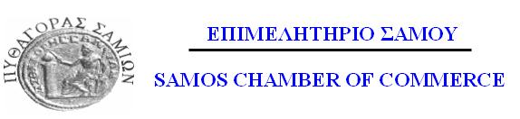
ΠΡΟΣΚΛΗΣΗ

Το Επιμελητήριο ΣΑΜΟΥ
διοργανώνει
Ενημερωτική Ημερίδα
με θέμα:

«Εξωδικαστικός Μηχανισμός Ρύθμισης Οφειλών Επιχειρήσεων, Ελευθέρων Επαγγελματιών και Αγροτών προς ΑΑΔΕ, ΕΦΚΑ και Τράπεζες – Κόκκινα Δάνεια»

Την Κυριακή 14 Οκτωβρίου 2018 και ώρα 12:00
στην αίθουσα εκδηλώσεων του Ξενοδοχείου ΣΑΜΟΣ

Η Ενημερωτική Ημερίδα με κεντρικό ομιλητή τον Ειδικό Γραμματέα Διαχείρισης Ιδιωτικού Χρέους Φώτη Κουρμούση, εστιάζει στην παρουσίαση του νομοθετικού πλαισίου του εξωδικαστικού μηχανισμού ρύθμισης οφειλών επιχειρήσεων, ελευθέρων επαγγελματιών, αγροτών .

Ο Πρόεδρος του Επιμελητηρίου
ΓΕΩΡΓΙΟΣ ΚΥΡΙΑΖΗΣ

